Торжественное открытие катка с искусственным льдом в Ярославском районе
16.11.2015
15.11.2015 в 14.00 час. по адресу: Ул. Палехская д.11 прошло торжественное открытие катка с искусственным льдом . Для жителей района ГБУ «СДЦ» Виктория» подготовило программу с весёлыми стартами и ледовой дискотекой. Торжественное открытие началось с выступления заместителя главы управы А.П. Батракова. Молодёжная палата Ярославского района также активно приняла участие в этом мероприятии.
Жители района, вставшие на коньки смогли по достоинству оценить качество льда. Были и те, кто пришёл на праздник без коньков. Пункт проката обеспечил коньками всех желающих. В конце мероприятия участники весёлых стартов получили сладкие призы.
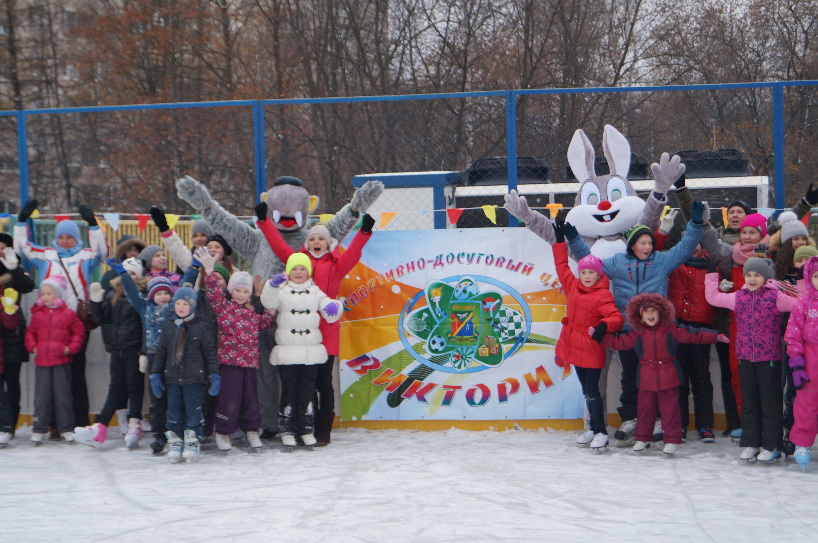

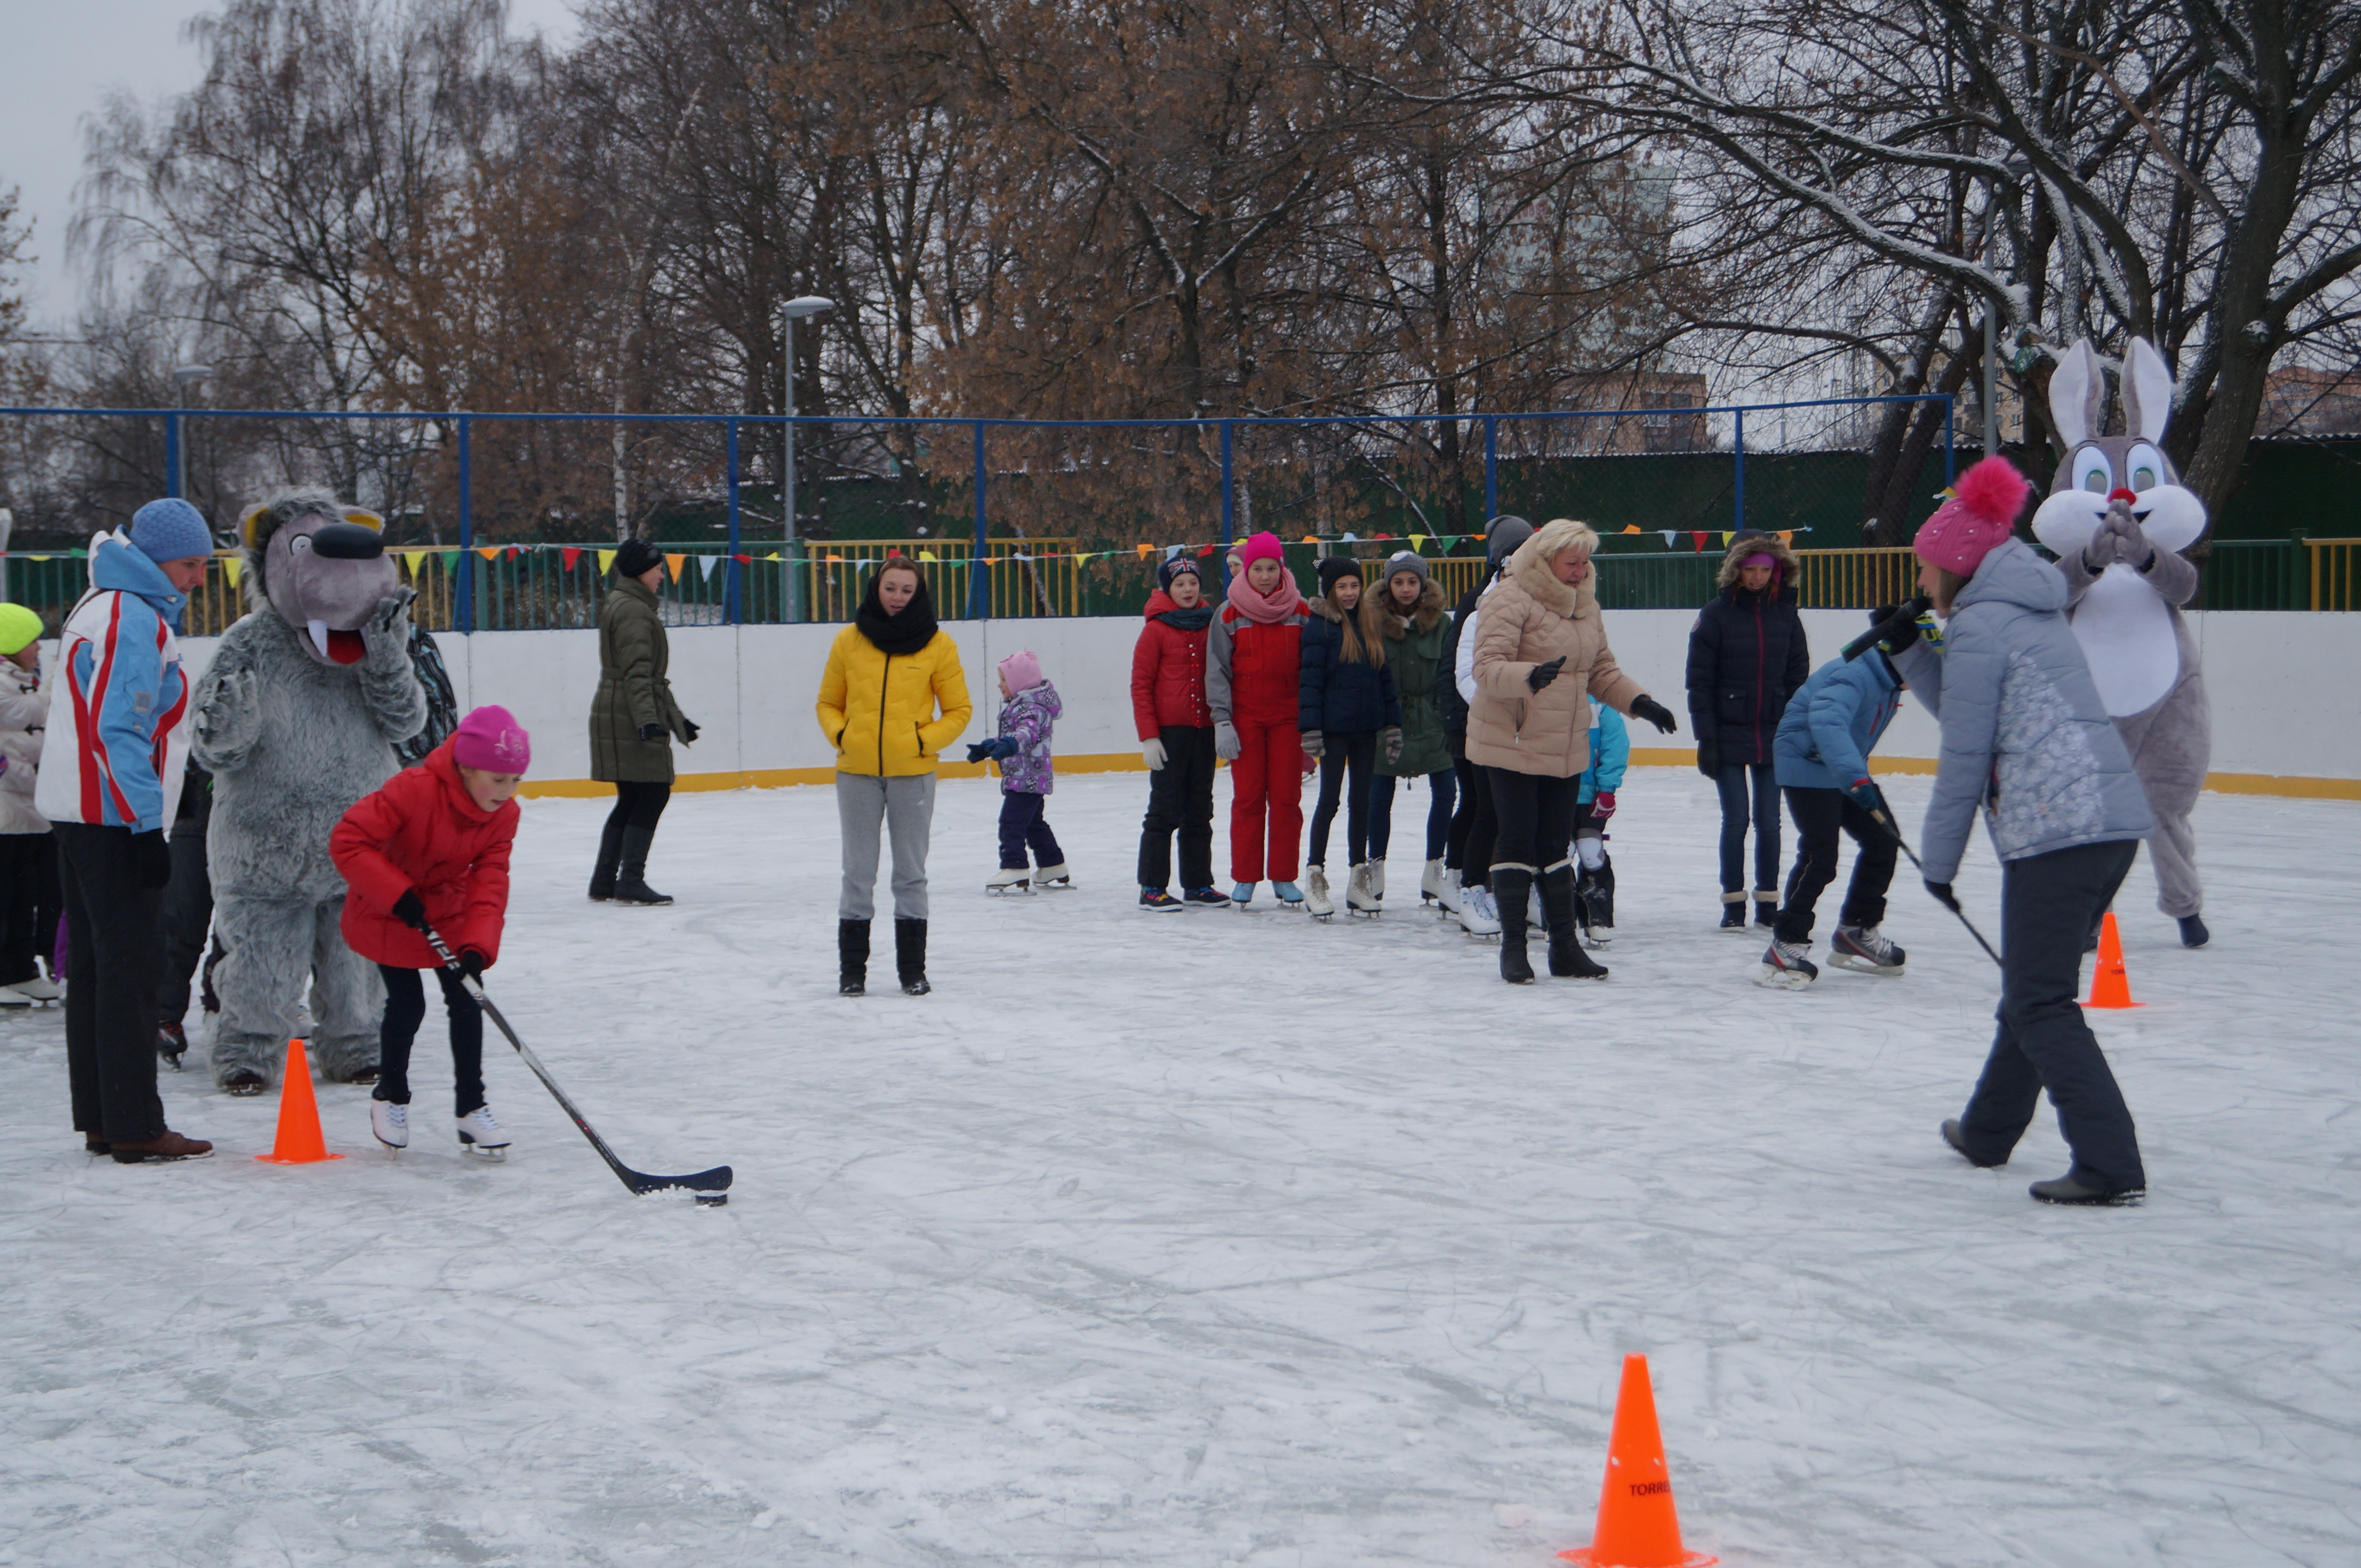

Адрес страницы: http://yaroslavsky.mos.ru/presscenter/news/detail/2302114.html
Управа Ярославского района города Москвы

